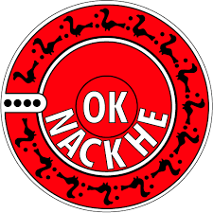
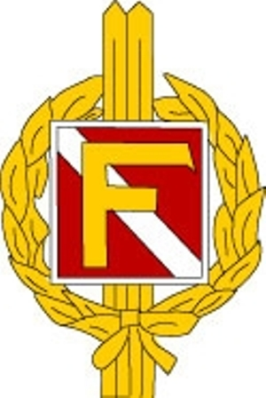

Alla funktionärer hälsas välkomna till Hallands 3-dagars efterfest:

” Vi som gjorde det”

Lördagen den 5/10 kl. 18 i Träslövsgården

Vi blickar tillbaka på arrangemanget, äter gott och har roligt tillsammans.
Lekar, tävlingar och dans utlovas!
Medtag egen dryck.

Anmäl er senast den 23/9
Friskusmedlemmar på anmälningslista på hemsidan eller till: kansli@fkfriskus.se
Nackhemedlemmar till: ljungstorp35@hotmail.com

Varmt välkomna!

Christina, Helene och Pia
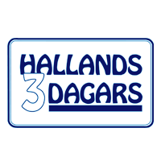
Funktionärsansvariga

P.S Givetvis är ”respektive” också välkomna. D.S

